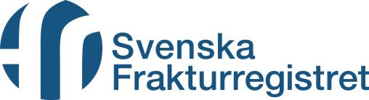
Till dig som nyligen drabbats av en fraktur!
Din skada är registrerad i Svenska Frakturregistret. Huvudsyftet med registret är att utveckla kvalitén på vården och bidra till en bättre och mer jämlik frakturvård över landet. Det viktigaste måttet vi har att utvärdera är din upplevelse av resultatet av den behandling du fått.
För att veta hur du mådde och fungerade veckan innan du skadade dig ber vi dig nu att besvara en enkät via internet. Om ett år kommer du även att följas upp med en likadan enkät för att resultatet av din behandling ska kunna utvärderas.
Alla som har drabbats av en fraktur, oavsett frakturtyp, tillfrågas att besvara denna enkät. Därför kan vissa frågor kännas oväsentliga för just din skada. Vi är dock mycket tacksamma om alla frågor besvaras utifrån din hälsa. Dina svar avidentifieras och sammanställs på gruppnivå ihop med andra patienter som fått samma behandling.
Enkäten går endast att besvara digitalt via dator, mobiltelefon eller surfplatta. Har du inte tillgång till internet så ta gärna hjälp av en anhörig/vän. Har du inte besvarat enkäten inom 14 dagar så kommer du att få en påminnelse, men har du ingen möjlighet att svara så bortse från påminnelsen. Du har en sammanlagd svarstid på 45 dagar.

Gå till webbadress: https://svara.registercentrum.se
Logga in med ditt personnummer och pinkod:______________
Önskar du kontakt med din behandlande läkare måste du vända dig direkt till ditt sjukhus.
Läs mer om syftet med Frakturregistret och om integritetsskydd på hemsidan www.frakturregistret.se under avsnitt För patienter.
Tack på förhand för din medverkan!
/Traumaansvarig alt verksamhetschef på XXX-kliniken/
Har du funderingar eller frågor vänligen kontakta:
/Kontaktperson för Svenska Frakturregistret på XXX-kliniken + Telefonnummer/
Michael Möller, Registerhållare, Svenska Frakturregistret
Överläkare, Ortopedkliniken, Sahlgrenska Universitetssjukhuset

